附件3

潜江市人力资源和社会保障局地图位置

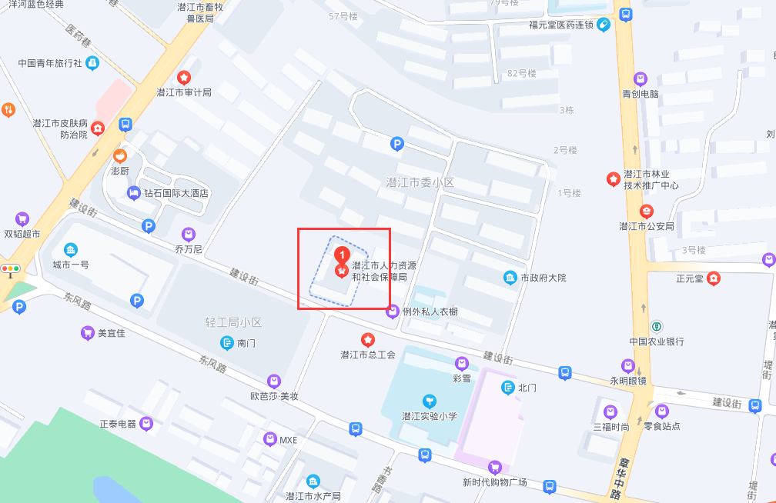

具体地址：潜江市人力资源和社会保障局（潜江市园林街道建设街80号）
乘车路线：考生可乘坐出租车直接到市人社局，或乘坐101
路、102路、106路公交车到市人社局站下车即到。

